Министерство образования Республики Беларусь
Учреждение образования
«Брестский государственный технический университет» Кафедра ИИТ

Лабораторная работа №8

Выполнил:
Студент группы ПО-5
Пищик А. В.
Проверил:
Крощенко А. А.

Брест 2022

Вариант 11

Цель: приобрести навыки написания простого оконного многопоточного приложения с использованием Java API.

Задание
Разработать оконное приложение с использованием Java API, использующее один вспомогатель- ный поток, вычисляющий заданную сумму и выполняющий вывод результата вычисления (как ко- нечный, так и промежуточные) в любой визуальный компонент. Все исходные данные вводятся в соответствующие визуальные компоненты. В программе должны быть предусмотрены функции приостановки, возобновления и полной остановки выполнения потока с выводом соответствующего сообщения. В случае быстрого выполнения потока и, как следствие, невозможности демонстрации функций приостановки, продумать искусственное «торможение» потока для достижения заданных целей. Обработать исключения.
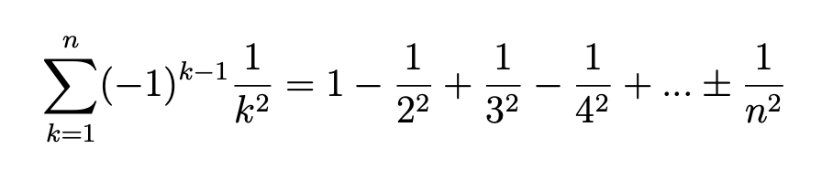

Текст программы:
HelloApplication
package com.example.lab1;

import javafx.application.Application;
import javafx.fxml.FXMLLoader;
import javafx.scene.Scene;
import javafx.stage.Stage;

import java.io.IOException;

public class HelloApplication extends Application {
@Override
public void start(Stage stage) throws IOException {
FXMLLoader fxmlLoader = new FXMLLoader(HelloApplication.class.getResource("lab1.fxml"));
Scene scene = new Scene(fxmlLoader.load(), 520, 380);
stage.setTitle("Lab1-2");
stage.setScene(scene);
stage.show();
}

public static void main(String[] args) {
launch();
}
}

Calculator
package com.example.lab1;

import static java.lang.Math.pow;

public class Calculator extends Thread {
private int n;
private final HelloController controller;

public Calculator(int n, HelloController controller) {
this.n = n;
this.controller = controller;
}

@Override
public void run() {
int k = 1;
double sum = 0;
try {
while (k < n && !isInterrupted()) {
controller.updateResult(sum);
double s = pow(-1, k - 1) * 1 / pow(k, 2);
sum += s;
k++;
controller.updateResult(sum);

sleep(300);
}
} catch (InterruptedException exception) {
System.out.println("Interrupted");
}
}
}
HelloController
package com.example.lab1;

import javafx.event.ActionEvent;
import javafx.fxml.FXML;
import javafx.scene.control.Button;
import javafx.scene.control.Label;
import javafx.scene.control.TextField;
import javafx.scene.text.Text;

import java.util.ResourceBundle;

public class HelloController {
private Thread calculator;
boolean isRunning;

@FXML
private TextField textFildN;

@FXML
private Button calc;

@FXML
private Button resume;

@FXML
private Button pause;

@FXML
private Button stop;

@FXML
private Text result;

@FXML
private Text message;

@FXML
void initialize() {

}

public void calcClick(ActionEvent actionEvent) {

try {
int n = Integer.parseInt(textFildN.getText());

calculator = new Calculator(n, this);

calculator.start();
isRunning = true;

message.setText("calculating");
pause.setDisable(false);
calc.setDisable(true);
resume.setDisable(true);

} catch (NumberFormatException e) {
message.setText("enter the number");
}
}

public void pauseClick(ActionEvent actionEvent) throws InterruptedException {

if (isRunning) {
calculator.suspend();
message.setText("pause");
calc.setDisable(true);
resume.setDisable(false);
isRunning = false;
}
}

public void resumeClick(ActionEvent actionEvent) {

if (!isRunning) {
message.setText("calculating");
calculator.resume();
isRunning = true;
}
}

public void stopClick(ActionEvent actionEvent) {

calculator.interrupt();
message.setText("stopped");
textFildN.setText("Enter n");
calc.setDisable(false);
pause.setDisable(true);
resume.setDisable(true);
}

public void updateResult(double sum) {
result.setText(String.valueOf(sum));
}
}
Результат выполнения:
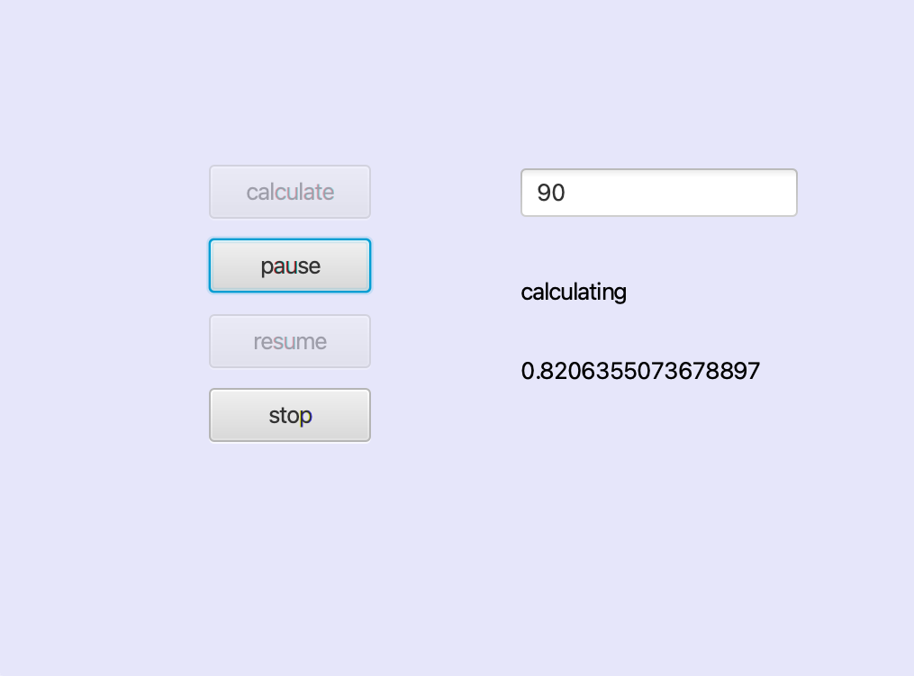
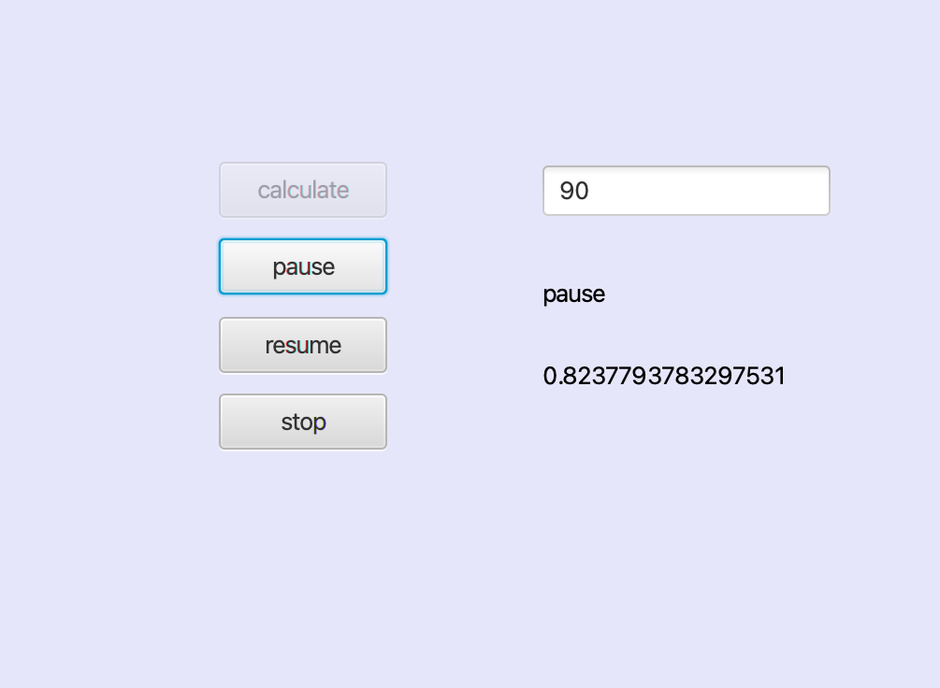
Вывод: приобрел навыки написания простого оконного многопоточного приложения с использованием Java API.

